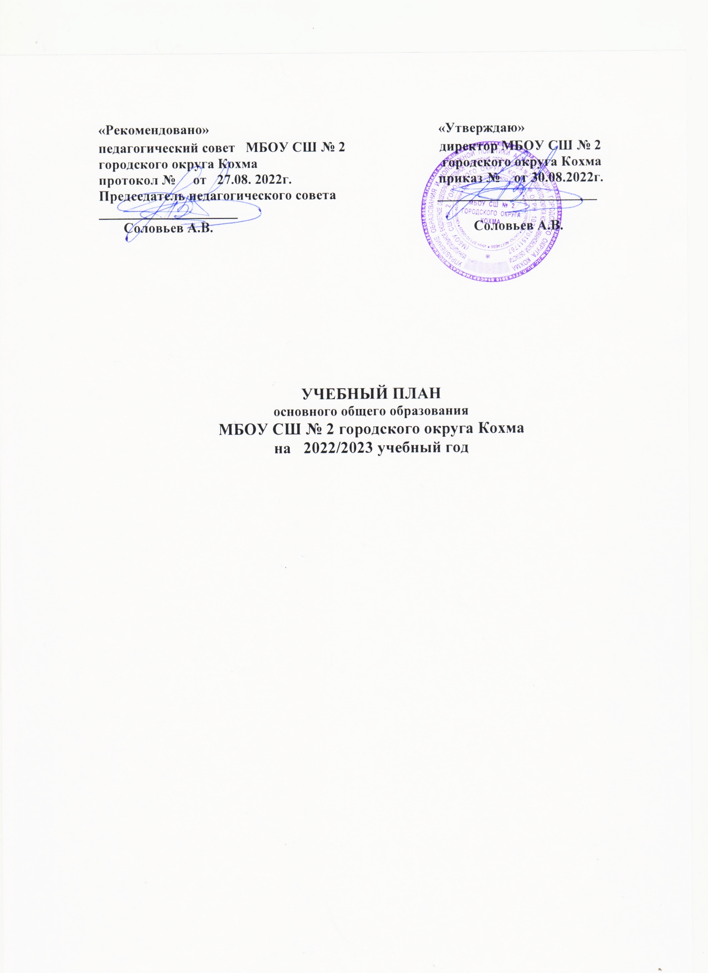

Учебный план основного общего образования.
Нормативно-правовая база учебного плана основного общего образования МБОУ СОШ №2 городского округа Кохма Ивановской области.
1.Закон «Об образовании в Российской Федерации» от 29.12.2012 г. № 273- ФЗ.
2.Федеральный государственный образовательный стандарт основного общего образования, утверждённый приказом Министерства образования и науки Российской Федерации от 17 декабря 2010 года № 1897;
3.Примерная основная образовательная программа образовательного учреждения. Основная школа./ М.: Просвещение, 2011;
4.Санитарно-эпидемиологические правила и нормативы СанПиН 2.4.2.2821-10 «Санитарно-эпидемиологические требования к условиям и организации обучения в общеобразовательных учреждениях», утверждённые 29.12. 2010 г.
5. Приказ от 31 марта 2014 г. № 253 «Об утверждении федерального перечня учебников, рекомендуемых к использованию при реализации имеющих государственную аккредитацию образовательных программ начального общего, основного общего, среднего общего образования»
6.Устав МБОУ СОШ №2 городского округа Кохма Ивановской области;
7.Образовательная программа основного общего образования МБОУ СОШ №2 городского округа Кохма Ивановской области.
Учебный план составлен на основе требований ФГОС ООО (пункт 18.3.1.) к учебному плану организации, осуществляющей образовательную деятельность и в соответствии с первым вариантом Примерного учебного плана, приведенным в Примерной основной образовательной программе основного общего образования (пункт 3.1.).
Учебный план выступает в качестве одного из основных организационных механизмов реализации образовательной программы основного общего образования, является неотъемлемой частью данной образовательной программы, обеспечивает обучение на русском языке согласно законодательству Российской Федерации.
Учебный план фиксирует общий объем учебной нагрузки и максимальный объем аудиторной нагрузки обучающихся и регламентирует перечень учебных предметов, курсов.
Учебный план является локальным нормативным документом, на основании которого организуется образовательная деятельность. На основе учебного плана в МОУ СОШ № 2 в рамках ООП ООО составляются расписание урочных и внеурочных занятий.
Учебный план основного общего образования состоят из двух частей: обязательной части и части, формируемой участниками образовательных отношений.
Обязательная часть основной образовательной программы основного общего образования (как и входящего в нее учебного плана) составляет 70%, в часть, формируемая участниками образовательных отношений – 30% от общего объема.
В обязательной части учебного плана представлены следующие предметные области:
- Филология;
- Математика и информатика;
- Общественно-научные предметы;
- Основы духовно-нравственной культуры народов России;
- Естественнонаучные предметы
- Искусство;
- Технология;
- Физическая культура и Основы безопасности жизнедеятельности.
Обязательная часть учебного плана определяет состав учебных предметов обязательных предметных областей образовательной программы основного общего образования, и учебное время, отводимое на их изучение по классам (годам) обучения, отражает содержание образования, которое обеспечивает решение важнейших целей современного основного образования: формирование гражданской идентичности школьников, их приобщение к общекультурным и национальным ценностям, информационным технологиям, готовность к продолжению образования в старшей школе, формирование здорового образа жизни, знаний поведения в экстремальных ситуациях, личностного развития обучающегося в соответствии с его индивидуальностью.
Часть учебного плана, формируемая участниками образовательных отношений, определяет время, отводимое на изучение содержания образования, обеспечивающего реализацию интересов и потребностей обучающихся, их родителей (законных представителей), педагогического коллектива школы.
Время, отводимое на данную часть учебного плана, использовано на:
-увеличение учебных часов, предусмотренных на изучение отдельных учебных предметов обязательной части;
- введение специально разработанных учебных курсов, обеспечивающих интересы и потребности участников образовательных отношений, в том числе этнокультурные;
- другие виды учебной, воспитательной, спортивной и иной деятельности обучающихся.
Учебный план основного общего образования полностью реализует федеральный государственный образовательный стандарт основного общего образования и гарантирует овладение выпускниками школы необходимым минимумом знаний, умений, навыков.
Учебный план представляет собой совокупность учебных планов классов (параллелей), определяет максимальный объем учебной нагрузки обучающихся и минимальное учебное время, необходимое на освоение федерального компонента государственного образовательного стандарта по классам и образовательным областям.
Учебный план составлен с учетом требований ФГОС ООО с целью введения новых образовательных стандартов, что предполагает реализацию метапредметных программ, в том числе, по формированию информационных компетентностей обучающихся.
Учебный план определяет:
- структуру обязательных предметных областей, состав учебных предметов;
- недельное распределение учебного времени, отводимого на освоение содержания образования по классам, учебным предметам;
- максимальный объем недельной аудиторной нагрузки обучающихся по классам;
- объем учебных часов по классам к финансированию;
Основными целями учебного плана являются:
- овладение обучающимися в соответствии с возрастными возможностями разными видами деятельности (учебной, трудовой, коммуникативной, двигательной, художественной), умением адаптироваться к окружающей природной и социальной среде, поддерживать и укреплять свое здоровье и физическую культуру;
- формирование у обучающихся правильного отношения к окружающему миру, этических и нравственных норм, эстетических чувств, желания участвовать в разнообразной творческой деятельности;
- формирование системы знаний, умений и способов деятельности по базовым предметам не ниже государственных образовательных стандартов, определяющих степень готовности обучающихся к дальнейшему обучению;
- развитие элементарных навыков самообразования, контроля и самооценки.
В учебном плане представлены все основные образовательные области, что позволяет заложить фундамент общеобразовательной подготовки обучающихся.
Основными задачами учебного плана являются:
- обеспечение выполнения ФГОС;
- обеспечение единства обязательной части и части, формируемой участниками образовательных отношений;
- обеспечение реализации интересов и потребностей обучающихся и их родителей (законных представителей);
- сохранение и укрепление здоровья детей (закладывание основ здорового образа жизни).
Учебный план, режим работы школы обеспечивают выполнение федерального государственного образовательного стандарта основного общего образования и использование компонента образовательной организации в соответствии с интересами и потребностями обучающихся, способствуя реализации идеи развития личности в культурно-нравственном и интеллектуальном плане, обеспечивая условия для самовыражения и самоопределения обучающихся.
Объем аудиторной учебной нагрузки обучающихся соответствует минимальной обязательной и не превышает предельную допустимую аудиторную учебную нагрузку: в соответствии с пунктом 10.5. СанПиН 2.4.2.2821-10.
Продолжительность учебного года основного общего образования составляет 34недели. Количество учебных занятий за 5 лет не может составлять менее 5267 часов и более 6020 часов. Максимальное число часов в неделю в 5, 6 и 7 классах при 34 учебных неделях составляет 28,5, 29 и 31 час соответственно. Максимальное число часов в неделю в 8 и 9 классе составляет 31 час. Продолжительность каникул в течение учебного года составляет не менее 30 календарных дней, летом – не менее 8 недель.
Продолжительность урока в основной школе составляет 45 минут.
Наполняемость обязательной части определена составом учебных предметов обязательных предметных областей:
- Филология (Русский язык, Литература, Иностранный язык);
- Математика и информатика (Математика, Алгебра, Геометрия, Информатика);
- Основы духовно-нравственной культуры народов России (Основы духовно-нравственной культуры народов России);
- Общественно-научные предметы (История, Обществознание, География);
- Естественно-научные предметы (Биология, Физика, Химия);
- Искусство (Музыка, Изобразительное искусство);
- Технология (Технология);
- Физическая культура и Основы безопасности жизнедеятельности (Физическая культура, Основы безопасности жизнедеятельности).
Часть, формируемая участниками образовательных отношений, в 5 классах представлена курсом:
«Финансовая грамотность» – 0.5 часа в неделю Данный курс формирует первичные понятия экономики и социализации человека в обществе. Особое внимание уделено формированию у школьников здорового образа жизни, элементарных знаний о поведении в экстремальных ситуациях, т. е. основам безопасности жизнедеятельности.
Оценка индивидуальных достижений обучающихся проводится в 5-9-х классах по учебным четвертям. Четвертные и годовые отметки выставляются в баллах по пятибалльной системе.
Освоение образовательной программы отражает промежуточная аттестация5-8 классов. Учащиеся 9-х классов проходят ГИА.

Учебный план по обновленным ФГОС (далее - учебный план), обеспечивает реализацию требований ФГОС, определяет общие рамки отбора учебного материала, формирования перечня результатов образования и организации образовательной деятельности.

Учебный план:

- фиксирует максимальный объем учебной нагрузки обучающихся;

- определяет (регламентирует) перечень учебных предметов, курсов и время, отводимое на их освоение и организацию;

- распределяет учебные предметы, курсы, модули по классам и учебным годам.

Учебный план обеспечивает преподавание и изучение государственного языка Российской Федерации, а также возможность преподавания и изучения родного языка из числа языков народов РФ, в т.ч. русского языка как родного языка, государственных языков республик Российской Федерации. В случаях, предусмотренных законодательством Российской Федерации в сфере образования, предоставляет возможность обучения на государственных языках республик Российской Федерации и родном языке из числа языков народов Российской Федерации, возможность их изучения, а также устанавливает количество занятий.

Учебный план состоит из двух частей: обязательной части и части, формируемой участниками образовательных отношений.

Обязательная часть примерного учебного плана определяет состав учебных предметов обязательных для всех имеющих по данной программе государственную аккредитацию образовательных организаций, реализующих образовательную программу основного общего образования, и учебное время, отводимое на их изучение по классам (годам) обучения.

Часть примерного учебного плана, формируемая участниками образовательных отношений, определяет время, отводимое на изучение учебных предметов, учебных курсов, учебных модулей по выбору обучающихся, родителей (законных представителей) несовершеннолетних обучающихся, в т.ч. предусматривающие углубленное изучение учебных предметов, с целью удовлетворения различных интересов обучающихся, потребностей в физическом развитии и совершенствовании, а также учитывающие этнокультурные интересы, особые образовательные потребности обучающихся с ОВЗ.

Время, отводимое на данную часть примерного учебного плана, может быть использовано на:

- увеличение учебных часов, предусмотренных на изучение отдельных учебных предметов обязательной части, в т.ч. на углубленном уровне;

- введение специально разработанных учебных курсов, обеспечивающих интересы и потребности участников образовательных отношений, в т.ч. этнокультурные;

- другие виды учебной, воспитательной, спортивной и иной деятельности обучающихся.

В интересах детей с участием обучающихся и их семей могут разрабатываться индивидуальные учебные планы, в рамках которых формируется индивидуальная траектория развития обучающегося (содержание учебных предметов, курсов, модулей, темп и формы образования). Реализация индивидуальных учебных планов, программ сопровождается тьюторской поддержкой.

Каждая общеобразовательная организация самостоятельно определяет режим работы (5-дневная или 6-дневная учебная неделя) с учетом законодательства Российской Федерации.

Продолжительность учебного года основного общего образования составляет 34 недели. Количество учебных занятий за 5 лет не может составлять менее 5058 академических часов и более 5549 академических часов. Максимальное число часов в неделю в 5, 6 и 7 классах при 5-дневной учебной неделе и 34 учебных неделях составляет 29, 30 и 32 часа соответственно. Максимальное число часов в неделю в 8 и 9 классах составляет 33 часа.

Продолжительность каникул в течение учебного года составляет не менее 30 календарных дней, летом - не менее 8 недель.

Продолжительность урока в основной школе составляет 40-45 минут. Для классов, в которых обучаются дети с ограниченными возможностями здоровья, - 40 минут. Во время занятий необходим перерыв для гимнастики не менее 2 минут.
Для основного общего образования определен 2 вариант примерного недельного учебного плана основного общего образования для 5-дневной учебной недели с изучением родного языка (максимальный в расчете на не более 5549 часов за весь уровень образования).

Учебный план
основного общего образования по пятидневной учебной недели
2022-23 уч.год
( 5 класс- по обновленным ФГОС)

Предметные области | Учебные  предметы  Классы | Количество часов в неделю
 |  | V | VI | VII | VIII | IX | Всего
Обязательная часть
Русский язык и литература | Русский язык | 5 | 6 | 4 | 3 | 3 | 21
 | Литература | 3 | 3 | 2 | 2 | 3 | 13
Родной язык и родная литература | Родной язык | 1 | 0,5 | 0,5 | 0,5 | 0,5 | 3
 | Родная литература |  | 0,5 | 0,5 | 0,5 | 0,5 | 2
Иностранные языки | Иностранный язык | 3 | 3 | 3 | 3 | 2 | 14
 | Второй иностранный язык* |  | 1 | 1 | 1 | 1 | 4
Математика и информатика | Математика | 5 | 5 |  |  |  | 10
 | Алгебра |  |  | 3 | 3 | 3 | 9
 | Геометрия |  |  | 2 | 2 | 2 | 6
 | Информатика |  |  | 1 | 1 | 1 | 3
Общественно-научные предметы | История России. Всеобщая история | 2 | 2 | 2 | 2 | 2 | 10
 | Обществознание |  | 1 | 1 | 1 | 1 | 4
 | География | 1 | 1 | 2 | 2 | 2 | 8
Естественно-научные предметы | Физика |  |  | 2 | 2 | 3 | 7
 | Химия |  |  |  | 2 | 2 | 4
 | Биология | 1 | 1 | 1 | 2 | 2 | 7
Искусство | Музыка | 1 | 1 | 1 | 1 |  | 4
 | Изобразительное искусство | 1 | 1 | 1 |  |  | 3
Основы духовно – нравственной культуры | Основы духовно – нравственной культуры.  Финансовая грамотность
Технология | Технология | 2 | 2 | 2 | 1 |  | 7
Физическая культура и Основы безопасности жизнедеятельности | Основы безопасности жизнедеятельности |  |  |  | 1 | 1 | 2
 | Физическая культура | 2 | 2+1 | 2+1д | 3 | 2+1д | 14
Итого |  | 27 | 29 | 29+3 | 31+1 | 31 | 151
Часть, формируемая участниками образовательный отношений |  | 1 | 1 | 0 | 1 | 1+1 | 5
Максимально допустимая недельная нагрузка |  | 28 | 30 | 32 | 33 | 33 | 156

Формы промежуточной аттестация

Класс | Предмет | Форма промежуточной аттестации
5 кл | Русский язык | Диктант с грамматическим заданием
 | Литература | Тестовая работа
 | Иностранный язык | Тестовая работа
 | Математика | Контрольная работа
 | История | Контрольная работа
 | Биология | Тестовая работа
 | География | Тестовая работа
 | Музыка | Практическая работа
 | Изобразительное искусство | Практическая работа
 | Технология | Проектная работа
 | Физическая культура | Зачет
6 кл | Русский язык | Диктант с грамматическим заданием
 | Литература | Тестовая работа
 | Иностранный язык | Тестовая работа
 | Математика | Контрольная работа
 | История | Контрольная работа
 | Обществознание | Тестовая работа
 | География | Тестовая работа
 | Биология | Тестовая работа
 | Музыка | Практическая работа
 | Изобразительное искусство | Практическая работа
 | Технология | Проектная работа
 | Физическая культура | Зачет
7 кл | Русский язык | Диктант с грамматическим заданием
 | Литература | Тестовая работа
 | Иностранный язык | Тестовая работа
 | Математика | Тестовая работа
 | Информатика и ИКТ | Тестовая работа
 | История | Контрольная работа
 | Обществознание | Тестовая работа
 | География | Тестовая работа
 | Физика | Тестовая работа
 | Биология | Тестовая работа
 | Музыка | Практическая работа
 | Изобразительное искусство | Практическая работа
 | Технология | Проектная работа
 | Физическая культура | Зачет
8 кл | Русский язык | Изложение
 | Литература | Тестовая работа
 | Иностранный язык | Тестовая работа
 | Математика | Тестовая работа
 | Информатика и ИКТ | Тестовая работа
 | История | Тестовая работа
 | Обществознание | Тестовая работа
 | География | Тестовая работа
 | Физика | Тестовая работа
 | Химия | Тестовая работа
 | Биология | Тестовая работа
 | Музыка | Тестовая работа
 | Технология | Проектная работа
 | ОБЖ | Тестовая работа
 | Физическая культура | Зачет

Освоение образовательных программ основного общего, среднего общего образования завершается обязательной итоговой аттестацией выпускников. Государственная итоговая аттестация выпускников 9-х и 11-х классов школы осуществляется в соответствии с Законом РФ «Об образовании в Российской Федерации», Порядком проведения государственной итоговой аттестации по образовательным программам основного общего образования и среднего общего образования.

